**Organizatorzy i partnerzy I edycji XXIV Grand Prix Sztumu w Biegach i marszu Nordic Walking pod Patronatem Burmistrza Miasta i Gminy Sztum**

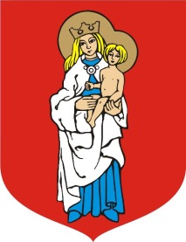    

**Miasto i Gmina Sztum – partner strategiczny**

**Sołectwo Uśnice – Parpary**

**Sztumskie Centrum Kultury**

**Fundacja Antymaruderzy ZBUTA**

**Pomorskie Zrzeszenie LZS Gdańsk**

**Ochotnicza Straż Pożarna w Ryjewie**

**Transport Jacek Lubiński**

**Lekkoatletyczny Klub Sportowy Zantyr Sztum**